Stadtentwicklung Nord zielt auf Sogwirkung: 19 Ladenlokale neu belebt

Dortmund. 19 vermietete Objekte im ersten Projektjahr – diese Erfolgsbilanz weist das „Nordstadt-Büro“ der Wirtschaftsförderung Dortmund aus. Doch damit nicht genug: Insgesamt 30 Ansiedlungen sollen im Zuge der „Stadtentwicklung Nord“ bis Ende 2014 realisiert werden.
„Jedes wertig vermietete Ladenlokal verbessert die Versorgung der Nordstadt mit Gütern und Dienstleistungen des täglichen Bedarfs“, erklärt Projektleiter Hubert Nagusch vom Nordstadt-Büro.
Er steckt die Ziele aber noch höher: „Wenn wir andere überzeugen wollen, dass man hier rentabel wertig vermieten kann, müssen wir Leuchttürme schaffen. Sie entfalten Sogwirkung und holen auch zusätzliche Kaufkraft in die Nordstadt“.
„Ich bin so frei“
So konnte mit dem früheren Schlecker-Ladenlokal am Borsigplatz eine Schlüssel-Immobilie neu vermittelt werden. Unter dem Motto „Ich bin so frei“ standen die 270 Quadratmeter zur Besichtigung, gefüllt mit Musik und Arbeiten von Künstlern. Heute vertreibt Inhaber Bekir Altinkaynak dort „Mega-Star Haushaltswaren“. Nebenan hat die Fahrschule Faruk in der Oestermärsch eröffnet, eine weitere wurde für die Mallinckrodtstraße gewonnen, an der nun auch Numan Sehirlioglu seine „Kristall-Collection“ anbietet.
Zwei Bereiche hat das Nordstadt-Büro zur „Profilierung spezifischer Gewerbequartiere“ definiert, das Schleswiger Viertel und den Großraum Borsigplatz. Von den hier befindlichen 160 Ladenlokalen hatte bei der Bestandsaufnahme ein Drittel leer gestanden.
Jetzt sind mit den 19 vermieteten Objekten bereits rund 2.000 qm wieder in Bewirtschaftung und eine weitere Schlüssel-Immobilie steht im Fokus: Das ehemalige Tanzlokal Concordia an der Wambeler Straße 4 rüstet sich, mit attraktiven 400 qm zu einer Art kreatives „KDW - Kaufhaus des Nordens“ zu werden – hochwertig, exklusiv, individuell.
„Das wird keine Kuschelecke, hier wird echtes Geld verdient“
„Spezialisten, die eine Gitarre von 1960 restaurieren oder Ihren Schrank mit Airbrush gestalten können, finden Sie nicht an jeder Ecke, aber bald bei ‚ConcordiArt‘“, schwärmt Projektmanager Frank Artmeier. Wenn alles aufgeht, soll hier ein Kern von künstlerischen Gewerbetreibenden sein Auskommen finden. Auf erste Ausstellungen folgt die Flächenvergabe. „Wenn es losgeht, wird das aber keine Kuschelecke, die Kreativen sollen und wollen echtes Geld verdienen.“
Um solch spezifische Konzepte zu realisieren, bewegen sich die Akteure innerhalb eines integrierten Handlungskonzepts aus insgesamt fünf Teilprojekten, eines davon die Existenzgründungsberatung für Migranten. „Migranten gründen anders“, erklärt Artmeier. „Sie trauen sich mehr zu und bringen eine höhere Gründungsneigung mit, suchen z.B. erst das Ladenlokal und stellen dann fest, dass sie keine Fördermittel mehr beantragen können.“ Die Fördermittelberatung gehört daher zu den Basisleistungen, ebenso die Vermittlung zwischen Mietinteressent und Vermieter.
Für „Umsatzsteuervoranmeldung“ gibt es kein türkisches Wort
Aber auch auf anderen Ebenen wird schon mal vermittelnd eingegriffen: „Für ‚Umsatzsteuervoranmeldung‘ gibt es kein türkisches Wort“, weiß Artmeier. „Und so etwas wie unsere ‚Sondernutzungserlaubnis für öffentlichen Raum‘ kennt man in der Türkei nicht; man stellt Tisch und Stuhl vors Lokal und trinkt gemeinsam Tee.“
Damit unabsichtliche Fehler nicht gleich die junge Existenz kosten, wird Information groß geschrieben – mehr als die Hälfte der 4.500 Unternehmen in der Nordstadt wird heute von Migrantinnen und Migranten geführt. „Eine langfristig erfolgreiche Vermietung lohnt sich für Mieter und Vermieter“, betont Ute Ellermann vom Dortmunder Büro für Architektur und Stadtentwicklung „BASTA“, das im Auftrag des Nordstadt-Büros die Konzepte für das gewerbliche Raumpotenzial der Nordstadt erarbeitet.
Das Projekt „Standortentwicklung Nord“ ist eins von fünf Projekten der „Lokalen Ökonomie“ und wird mit Mitteln des Landes NRW und der EU aus dem „Europäischen Fonds für regionale Entwicklung“ (EFRE) realisiert. Das kostenfreie Beratungsangebot richtet sich an Immobilieneigentümer sowie Interessierte, die Räumlichkeiten für Existenzgründung, Umzug oder Ausweitung ihrer Geschäftstätigkeit suchen. Interessenten wenden sich an das NORDSTADT-BÜRO der Wirtschaftsförderung, Holsteiner Str. 16, 44145 Dortmund, Tel. 0231.28673911.

Bild und Bildzeile s. nächste Seite

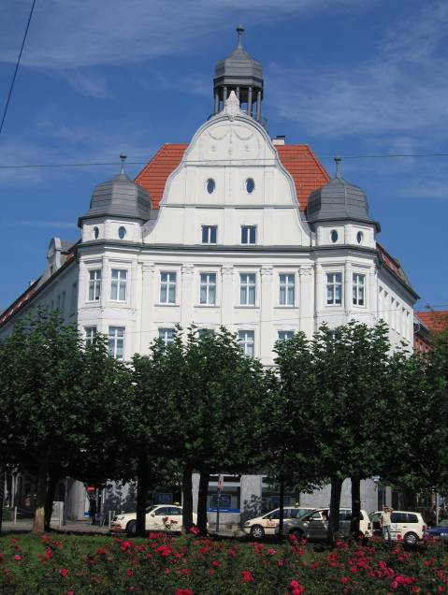
Eine der Schlüssel-Immobilien am Borsigplatz wird jetzt durch die „Standortentwicklung NORD“ belebt: In der Wambeler Straße 4, ehemals Tanzlokal Concordia, bündelt sie in einem ersten Schritt die Angebote von Kreativen und jungen Unternehmentsprechend anpassen) mit „ConcordiArt“ als Ankermieter.

